IBA SA – NOTIFICATION TRANSPARENCE
(article 14, alinéa 1er de la loi du 2 mai 2007 relative à la publicité des participations importantes)

Louvain-la-Neuve, Belgique, le 21 décembre 2023, 18h

Résumé de la notification

IBA (Ion Beam Applications SA), le premier fournisseur mondial de solutions de protonthérapie pour le traitement du cancer, annonce devoir effectuer une notification en matière de transparence conformément à l'article 14, alinéa 1er de la loi du 2 mai 2007 relative à la publicité des participations importantes (« loi transparence »), à la suite d’une notification reçue le 19 décembre 2023.

Dans sa notification, Norges Bank a indiqué qu'à la suite d'une acquisition ou cession de titres ou de droits de vote, sa participation totale dans IBA SA a augmenté et sa participation dans les actions IBA assorties de droits de vote a franchi à la hausse le seuil de 2 % en date du 15/12/2023.

Contenu de la notification reçue

- Motif de la notification : Acquisition ou cession de titres ou de droits de vote
- Notification par : Une personne qui notifie seule
- Personne(s) tenue(s) à la notification :

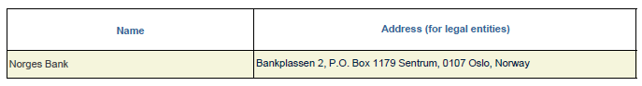

- Date du dépassement du seuil : 15/12/2023
- Seuil franchi (en %) : 2%
- Dénominateur : 40.595.290
- Détails de la notification : (extrait du formulaire de notification reçu)

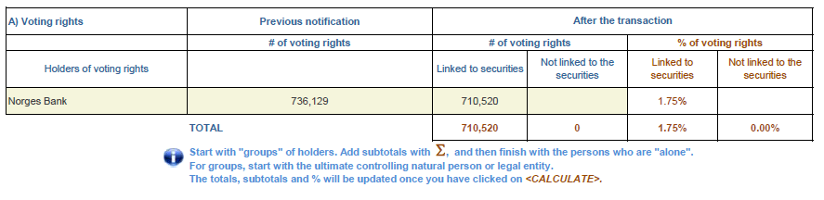
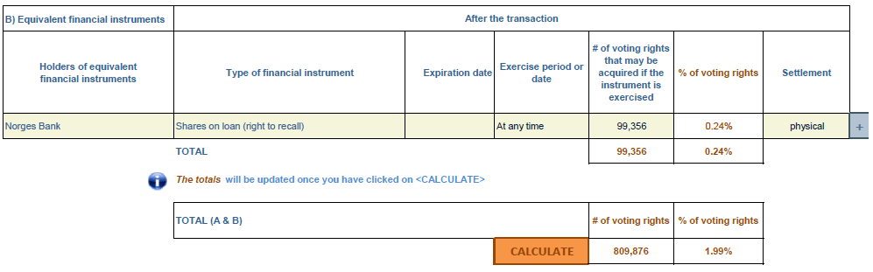

- Informations complémentaires

La Norges Bank est la banque centrale de Norvège. Dans le cadre de ses activités de banque centrale, la Norges Bank gère les réserves de change de la Norvège et est responsable de la gestion du Fonds de pension du gouvernement norvégien (GPFG). La responsabilité formelle de la gestion du GPFG incombe au ministère des Finances, mais elle est déléguée à la Norges Bank. Tous les investissements sont effectués par la Norges Bank agissant en tant que mandant et tous les avoirs sont enregistrés au nom de la Norges Bank.

À propos d’IBA

IBA (Ion Beam Applications S.A.) est le leader mondial dans la technologie d’accélération de particules. La société est le principal fournisseur d’équipements et de services dans le domaine de la protonthérapie, considérée comme la forme la plus avancée de radiothérapie disponible aujourd'hui. IBA est par ailleurs un acteur de premier plan dans les domaines de la stérilisation industrielle, de la radiopharmacie et de la dosimétrie. L’entreprise, basée à Louvain-la-Neuve, en Belgique, emploie environ 2.000 personnes dans le monde. IBA est une entreprise certifiée B Corporation (B Corp) qui répond aux plus hauts standards de performance sociale et environnementale.

La société est cotée à la bourse paneuropéenne EURONEXT. (IBA: Reuters IBAB.BR and
Bloomberg IBAB.BB). Pour plus d’informations : www.iba-worldwide.com

Pour plus d'informations, veuillez contacter

Valérie Van Impe
Paralegal
+32479267809
legal@iba-group.com

